Moduł 5 kucharz Ćwiczenia sprawdzające
- Celem autoprezentacji trenera jest:
  - spowodowanie pozytywnego odbioru trenera przez uczestników szkolenia,
  - przedstawienie siebie, własnych doświadczeń i dokonań,
  - sprawdzenie, jakie wrażenie zrobił na uczestnikach szkolenia.

- Trener prowadzący szkolenie warsztatowe dla kucharzy powinien:
  - założyć strój kucharski,
  - ubrać garnitur,
  - nosić swobodny strój świadczący o jego dobrej kondycji fizycznej.

- W procesie grupowym poczucie braku bezpieczeństwa i nieufności jest charakterystyczne dla:
  - formowania się grupy,
  - współpracy w grupie,
  - realizacji zadań.

- Pożądaną cechą właściwej autoprezentacji jest między innymi:
  - postawa otwarta,
  - ekspresyjna mimika,
  - mocna gestykulacja.

- Jeśli uczestnik kursu carvingu I stopnia będzie starannie i ostrożnie wycinał motywy dekoracyjne, zgodnie z instruktażem, to można założyć, że prezentuje typ:
  - Obserwatora,
  - teoretyka,
  - pragmatyka.

- Zadania trenera, ukierunkowane na poszczególnych uczestników, polegają m. in. na:
  - włączaniu do wspólnej pracy osób stojących na uboczu,
  - zwolnieniu uczestników z ćwiczeń sprawiających kłopoty,
  - zaniżeniu wymagań wobec osób, które mają problemy z opanowaniem nowych umiejętności.

- Jedną z zalet pracy w małych grupach jest:
  - rzadsze popełnianie przypadkowych błędów,
  - łatwiejsza wymiana informacji pomiędzy trenerem i uczestnikami,
  - szybsze rozwiązywanie problemów.

- Kierowanie grupą powinno opierać się na:
  - wzajemnym szacunku,
  - silnej dominacji trenera,
  - ustaleniu pozycji poszczególnych członków grupy.

- Podczas kursu dotyczącego technik krojenia uczestnicy, wykonując zadanie, powinni pracować:
  - indywidualnie,
  - w małych grupach,
  - w formie pracy zbiorowej.

- Proszę dobrać nazwy noży i opisy ich stosowania do zdjęć:
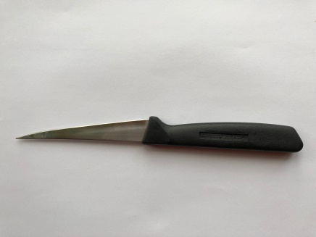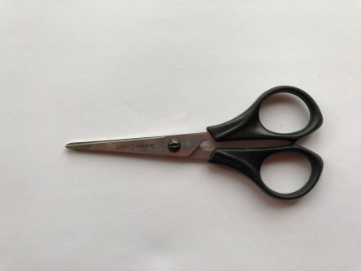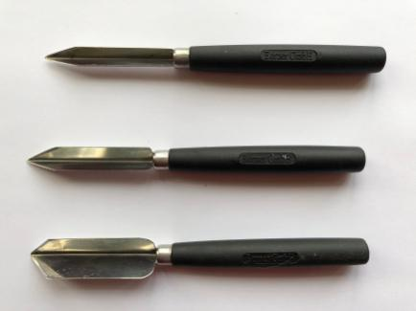
A
B
C
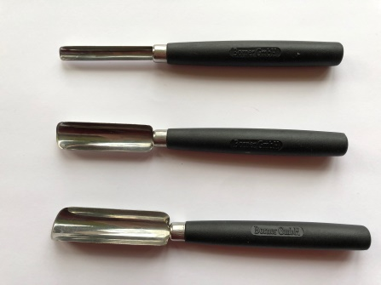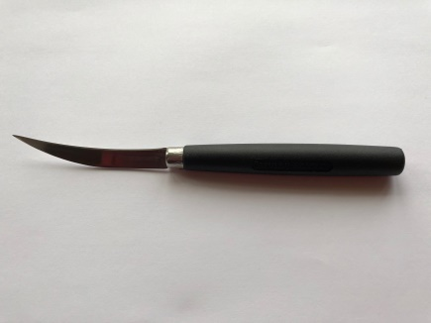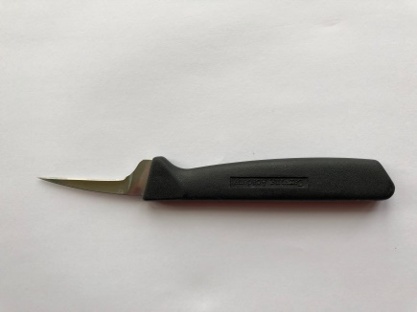
F
E
D
  - Nóż w kształcie sierpa przydatny do złożonych wzorów na dużych owocach.
  - Noże „U” do nacięć o okrągłych brzegach,
  - Nóż uniwersalny pomocny przy wycinaniu elementu np. liścia lub nadawaniu kształtu np. zaokrąglaniu.
  - Nóż tajski – stosuje się do wszelkich nacięć, wycinania miąższu i przy carvingu.
  - Nożyczki – do wycinania delikatnych kształtów.
  - Noże „V” – do wycinania rowków, ząbków i kształtów o ostrych krawędziach.
A
B
C
D
E
F

Rozwiązanie:
A | c
B | e
C | f
D | b
E | a
F | d
- W procesie szkolenia gastronomicznego zajęcia przebiegać powinny w następującej kolejności:
- rozpoczęcie, wprowadzenie, część zasadnicza, część podsumowująca, ewaluacja i zakończenie,
- rozpoczęcie, część zasadnicza, wprowadzenie, część podsumowująca, ewaluacja i zakończenie,
- wprowadzenie, rozpoczęcie, część zasadnicza, część podsumowująca, ewaluacja i zakończenie.
- W czasie pracy zespołowej osoba, która stanowczo wyraża swoje uczucia, opinie i postawy bez naruszania praw innych oraz chroni własne – to osoba
- asertywna,
- agresywna,
- uległa,

